关于核对/填报2019届非师范类毕业生生源信息的通知

各系：按照省人社厅的要求，需要对2019届非师范类毕业生生源信息进行核对、填报，希望各系组织本系学生按照审核上报流程完成本项工作。
审核上报流程：
一、学生账号注册
1、注册账号：学生登录就业网“lwvc.sdbys.com”，选择“学生登录---统一账号认证登陆”，如图：
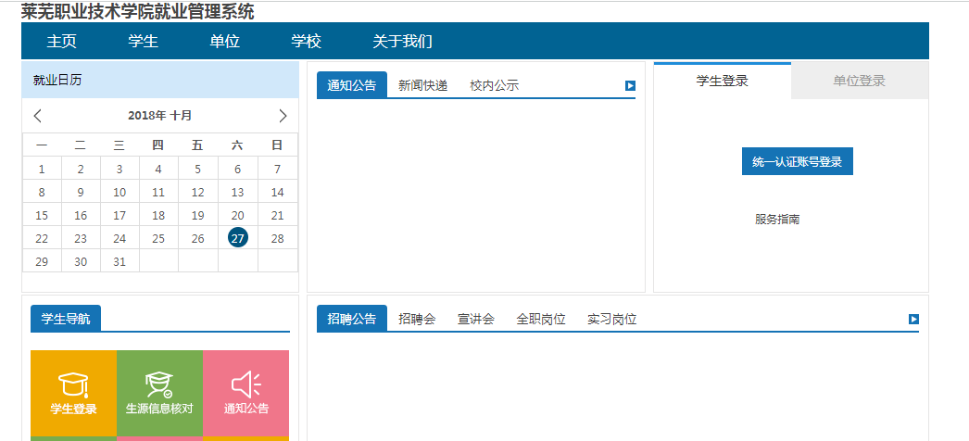
2、点击下图中的“立即注册”，如图：
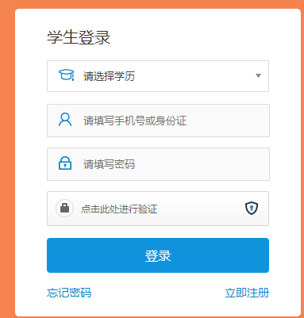
3、 填写注册信息，如图：
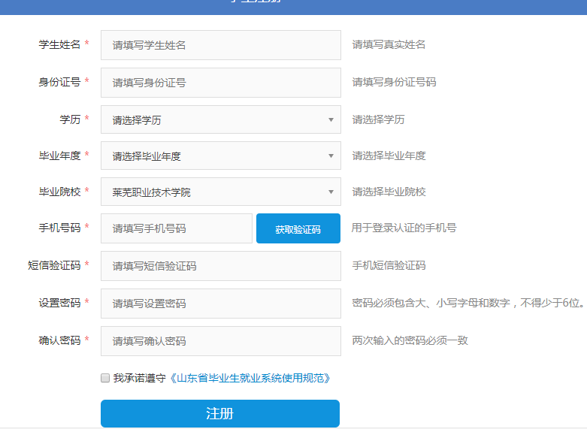
4、比对校验结果
注册信息提交后等待比对结果，验证通过后系统自动激活并登录学生账户。
- 忘记密码
学生忘记密码可通过两种方式找回。一种是账号验证，一种是联系系统管理员。点击“忘记密码”，如图：
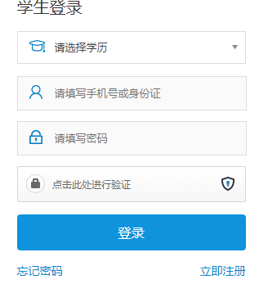
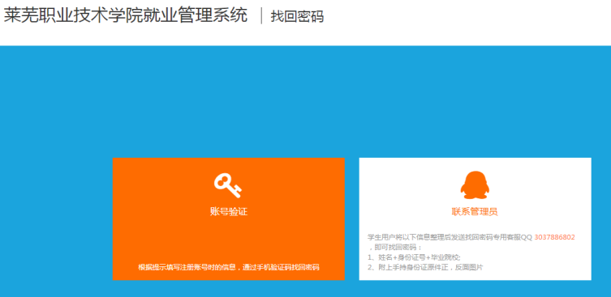
二、学生账号登录
学生登录就业网“lwvc.sdbys.com”，选择“学生登录---统一账号认证登陆”，通过选择毕业学历，输入注册手机号或者身份证号、密码和图形验证码登录系统,如图：
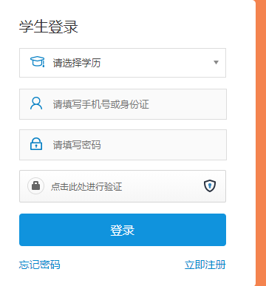

三、学生生源信息核对/填报

1、核对/填写生源信息
登录就业网站，登录学生个人账户，在就业网站首页中，选择“学生”，如图：
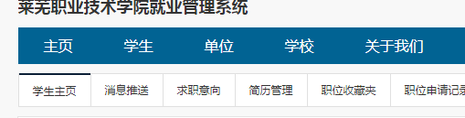
进入学生快捷通道，点击“生源信息核对”如图：
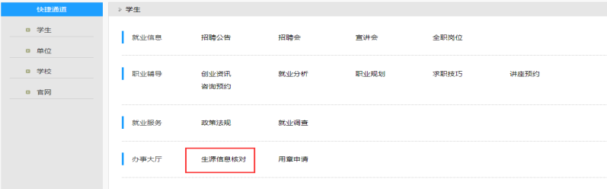

进入个人生源信息页面，点击“编辑”：
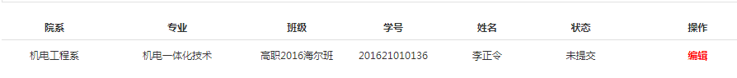
核对/填写个人生源信息，注意事项：
（1）核对已有的个人信息，对有误的信息进行修改；
（2）除个别信息外，其他个人信息都要填写，有格式要求的按照后面的要求填写；
（3）毕业年度：无需选择；
（4）学历：统一为“专科生毕业”；
（5）入学年月：年份根据学号填写，月份统一填写09；
（6）毕业年月：统一填写201907；
（7）学制：五年一贯制的学生统一选择2，其他学生统一选择3；
（8）师范生类别：选择“非师范生”；
（9）培养方式：选择“非定向”；
(10)辅修专业：不用填；
（11）主修外语：根据实际学习的外语填写；
（12）主修外语水平：按照实际取得的外语水平证书填写，没有证书的填写“熟练”；
（13）计算机水平：按照取得的计算机登记证书填写，没有证书的填写“熟练”；
（14）职业资格：指持证人具有的职业资格证书或专业技术职务的等级以及发证时间，以国家认可的职业资格证书或专业技术职务证书的内容为准。如“2015，维修电工，中级”；
（15）入学前档案所在单位：五年一贯制学生填写原初中学校，其他学生填写原高中（中专）学校；
（16）常住地址：指毕业生家庭现居住的具体地址。
2、提交生源信息：
生源信息核对/填写完毕，点击“保存”；查看无误后，点击“编辑”，点击“保存并送审”，状态栏显示“已提交”，如图：

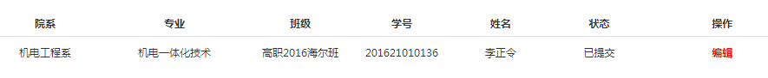
提交完成后不能再修改，如需修改请联系本系管理员，管理员作审核不通过处理，学生
进行修改重新提交。

四、院系管理员审核生源信息
1、院系管理员登录就业网“lwvc.sdbys.com”，选择“学校”，点击“就业网站后台”，如图：
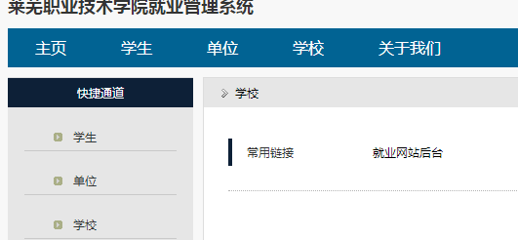
2、进入登陆页面，输入账号、密码和验证码,如图：
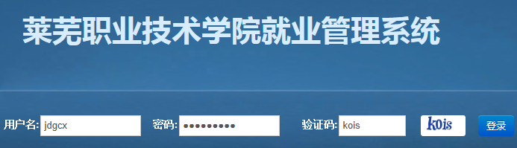
3、进入管理平台，点击左侧就业管理下的“生源”，如图：
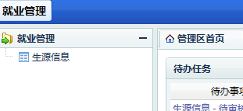
4、出现本息生源信息后，在学生列表中，双击“待审核”的学生，查看并修改学生填报的生源信息，如图：
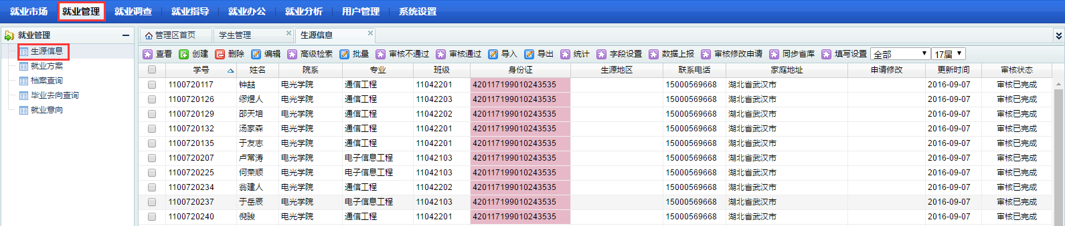
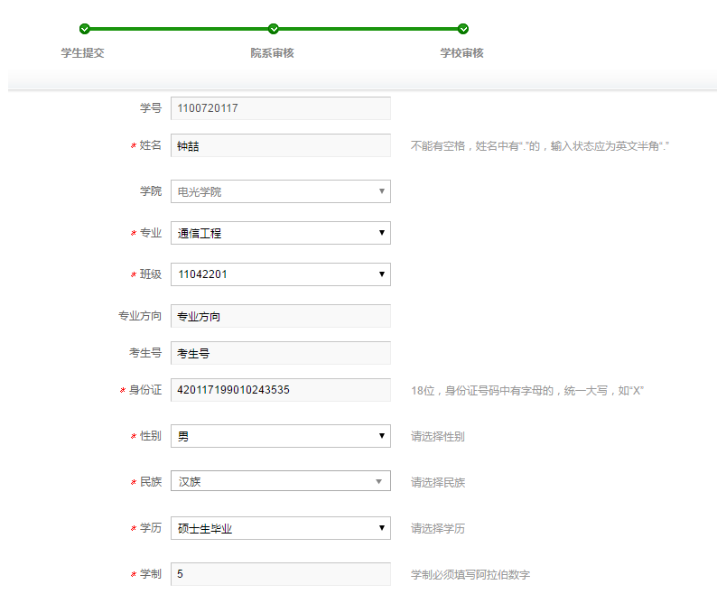
- 审核无误后点击“审核通过”，审核有误的点击“审核不通过”，退回学生修改后重新提交，院系审核完成。审核通过后不能再修改，如需修改请联系学校管理员，如图：

招生就业处
2018年10月29日

